Grado noveno

Taller 3 de Google Sheets

Pasos para realizar la tarea:

- Observar con atención el siguiente video:

https://www.youtube.com/watch?v=BlPJjIW3X5A&list=PLLniqWgyb4HER9pzn1dhTzGi-Nk2ThqwJ&index=12

- Pensar en una empresa y crear una base de datos o inventario para mínimo 30 productos con su respectivo código y precio en una hoja de cálculo nueva. Tal como se muestra en el video.
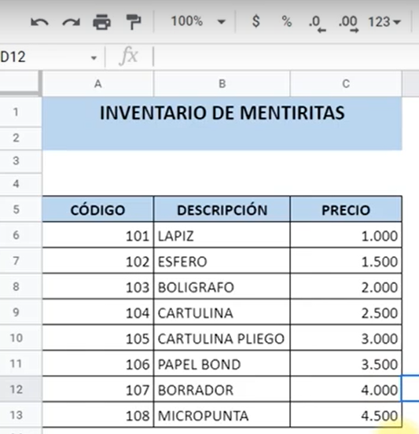

- En una hoja de cálculo nueva cree una factura con las siguientes casillas:
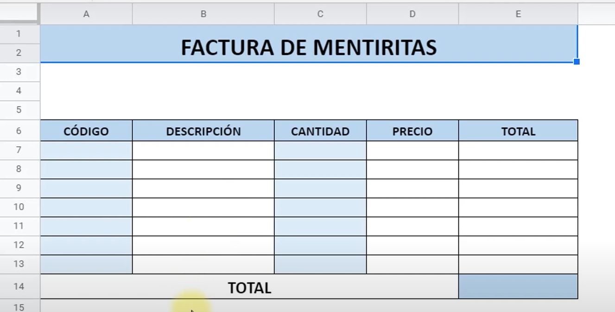

- Siga todas las instrucciones del video para crear la factura de su empresa
- Cambie el nombre “Factura de mentiritas” por el nombre de su empresa
- Enviar el trabajo terminado al correo: sebastiansierra@colegiocampestre.edu.co

